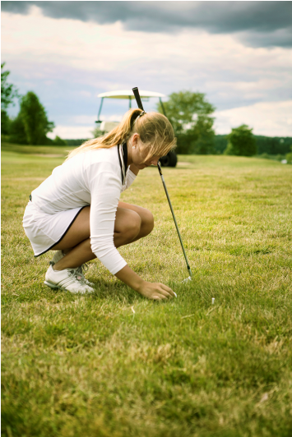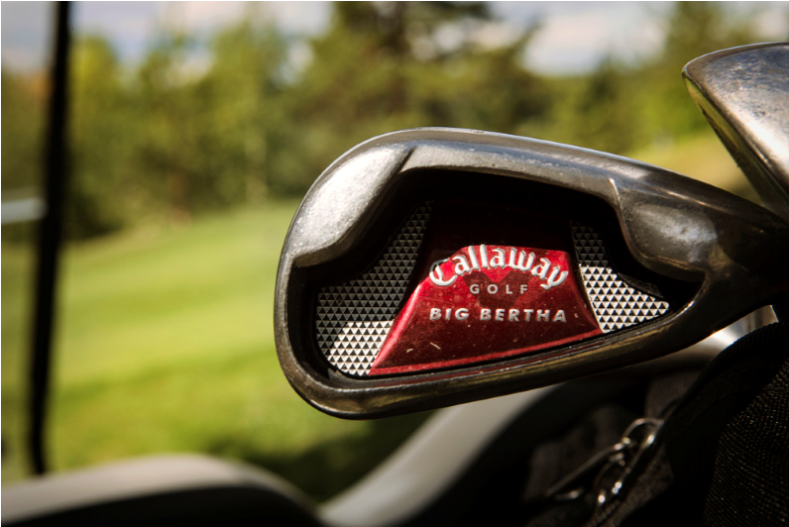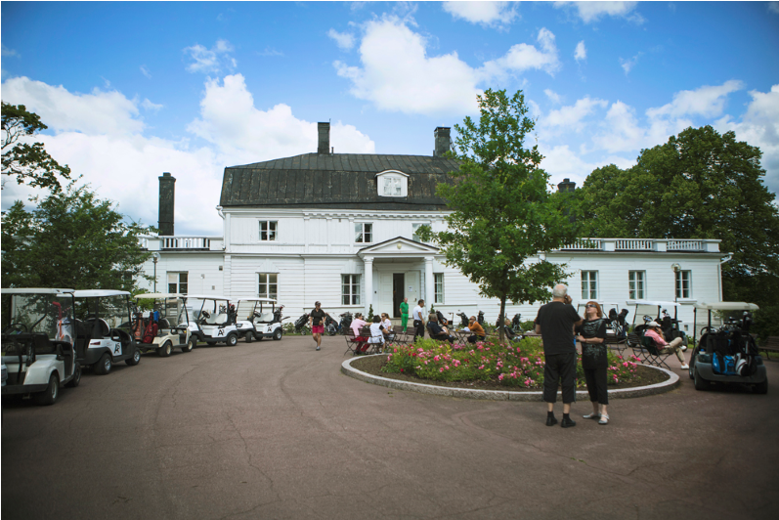
TERVETULOA MARATHON-KISAAN
TORSTAINA 13.7.2017 klo 7.00 alkaen

2 x Fream  1 x Benz |  | Lähdöt klo 7:00 |  | Ilmoittautuminen  alkaa 19.6. ja  päättyy 10.7. |  |  | Tänä vuonna myös puolimarathon eli 1 Benz ja 1 Fream

Tervetuloa pelaamaan perinteistä Marathon-kisaa. Pelimuotona 54 reiän tasoituksellinen lyöntipelikilpailu. Tänä vuonna järjestetään myös puolimarathon eli 36 reiän tasoituksellinen lyöntipeli. Naiset punainen tee, miehet keltainen tee.
Sarjojen kolme parasta palkitaan.
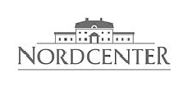
Marathon: klo 07:00 alkaen 1. kierros Benz
klo 12:00 alkaen 2. kierros Fream
klo 17:00 alkaen 3. kierros Fream

Puolimarathon: klo 07:00 alkaen 1. kierros Benz
klo 12.00 alkaen 2. kierros Fream
Palkinnot: Sarjojen 3 parasta palkitaan. Palkinnot
jaetaan 23.9.2017 Everybodiesin yhteydessä.

Kilpailumaksu: Marathon 30€ sisältäen 2 ateriaa.
Puolimarathon 20€ sisältäen yhden aterian.

Ilmoittautuminen: 10.7. mennessä Golfbox-järjestelmään,
caddiemasterille tai sähköpostilla
nordcenter@nordcenter.com

